附件

会议回执
姓名 | 性别 | 联系电话 | 是否住宿 | 会后是否  用午餐 | 入住时间
工作单位及职务
备注
（银座泉城大酒店客房收费标准：标准间与大床房均为380元/间·天）

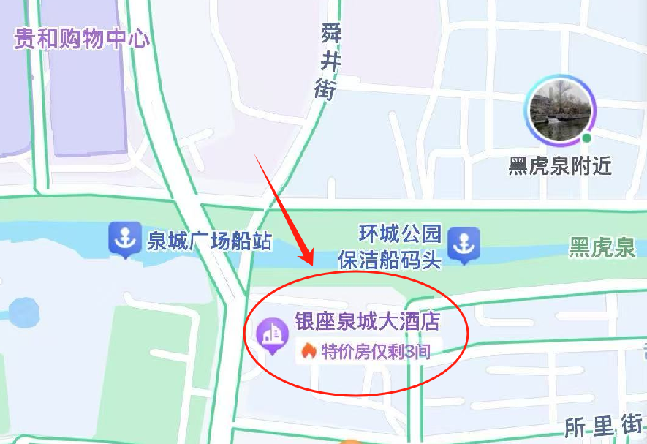

酒店位置图

